Message de l’honorable Lana Popham
Ministre du Tourisme, des Arts, de la Culture et du Sport.

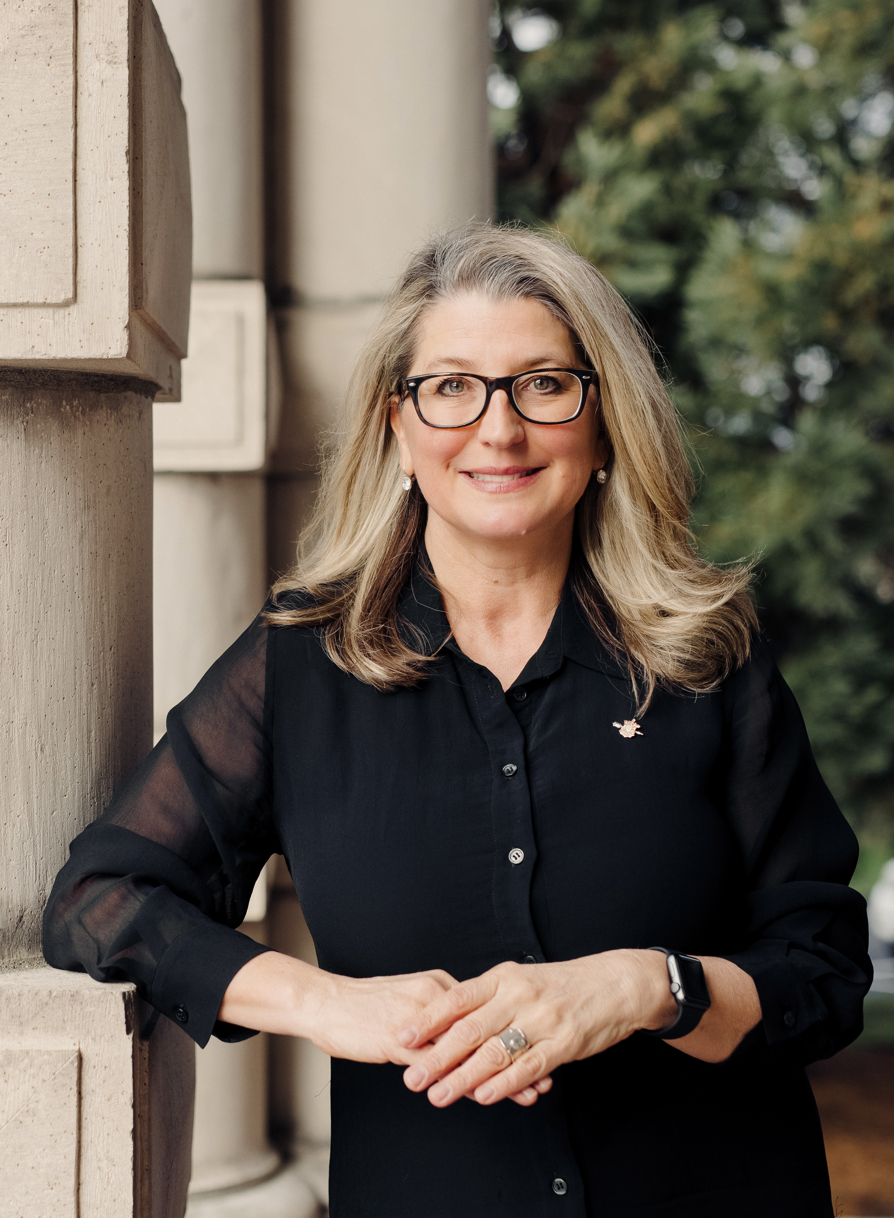
Au nom du Premier ministre David Eby et du gouvernement de la Colombie-Britannique, j'ai le plaisir de féliciter le Théâtre la Seizième pour son 50e anniversaire.

Depuis un demi-siècle, le Théâtre la Seizième est un phare pour la communauté des arts et de la culture francophone de la Colombie-Britannique. Leur engagement à valoriser nos artistes francophones et à célébrer la beauté intemporelle de la culture francophone mérite d'être salué. Il a contribué à la vitalité de nos communautés en produisant des spectacles primés, apportant ainsi une reconnaissance à la communauté théâtrale de la C.-B. et renforçant la réputation de la province en tant que lieu exceptionnel pour vivre et visiter.

Je tiens également à féliciter le Théâtre la Seizième pour son excellent travail dans le cadre de la programmation pour jeunes publics, offrant des pièces en français aux enfants.

Nous sommes fiers de soutenir le Théâtre la Seizième grâce au financement du BC Arts Council.

Merci à celles et ceux qui ont été impliqué·e·s dans le Théâtre la Seizième tout au long de sa longue histoire. Chacun·e des organisateur·ice·s, artistes et bénévoles aux participant·e·s et commanditaires joue un rôle essentiel dans son succès. Votre soutien contribue à bâtir un secteur artistique et culturel fort et diversifié.
Meilleurs vœux et félicitations encore une fois pour cet anniversaire marquant.

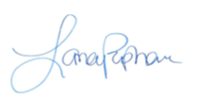
Sincèrement,
Hon. Lana Popham,
Ministre du Tourisme, des Arts, de la Culture et du Sport

